04.03.21 Teilrichtplan Siedlung, Landschaft und öffentliche Bauten
Teilrevision kommunaler Gesamtplan im Bereich "MEWA-Areal", Festsetzung
Der Gemeinderat beschliesst:

- Die Teilrevision des kommunalen Gesamtplans (heute Richtplan) wird wie folgt festgesetzt:
- Siedlungs- und Landschaftsplan
- Einführung Zentrumsgebiet / Mischgebiet
- Zuweisung „MEWA-Areal“ zum Zentrumsgebiet / Mischgebiet
- Vom Erläuternden Bericht nach Art. 47 RPV und von den darin enthaltenen Ausführungen zum Einwendungsverfahren nach § 7 PBG wird zustimmend Kenntnis genommen.
- Der Baudirektion des Kantons Zürich wird beantragt, die vorliegende Teilrevision des kommunalen Gesamtplans zu genehmigen.
- Der Stadtrat wird ermächtigt, Änderungen an der vorliegenden Teilrevision des kommunalen Gesamtplans in eigener Zuständigkeit vorzunehmen, sofern sie sich als Folge von Auflagen aus den Genehmigungsverfahren oder allfälligen Rechtsmittelverfahren als zwingend erweisen. Solche Beschlüsse sind öffentlich bekannt zu machen.
- Dieser Beschluss unterliegt dem fakultativen Referendum.
- Mitteilung nach Eintritt der Rechtskraft an die Abteilung Planen und Bauen.

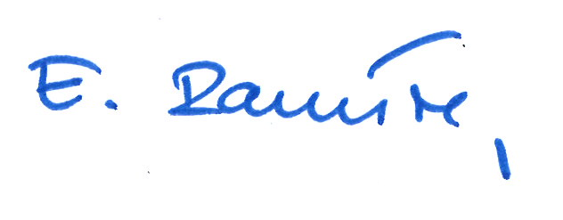
Esther Ramirez, Ratssekretärin

Versand: 28. November 2016
era

